“袁”气宠爱 菁挚京东超级宠粉日
广 告 主：雅培×京东
所属行业：母婴
执行时间：2020.11.11-11.17
参选类别：电商营销类
营销背景
在人工智能和大数据技术不断突飞猛进的当下，电商营销也在其加持下进入了群雄逐鹿的炽热时代。在激烈的竞争环境中，平台如何实现突围？如何借助营销技术与场景，实现更加精细的用户运营与高效的流量获取？借助京东电商平台能力和大数据赋能，雅培为品效增长采取了更多积极尝试。
营销目标
1、借助京东营销360强大的生态数据能力和数据洞察分析能力，从海量人群中精准识别核心目标用户，在站内对前期蓄积的精准目标人群做二次及多次触达，完成种草到收割的全路径。
2、依托京东营销360线上线下全渠道融合的资源整合能力和营销势能，实现用户消费场景的多维立体式覆盖。
3、最大程度调动品牌和京东渠道资源，在全渠道强化消费者心智，全域场景营销共振，收割流量、GMV、会员量。
策略与创意
精准洞察人群，加以菁挚品牌大使袁弘的影响力，以“袁”气宠爱概念，依托京东超级宠粉日栏目，联合京东全渠道资源流量，品牌与平台双方调动核心资源相互赋能，通过全渠道流量覆盖，全场景多次触达，全链路销售转化，助力雅培菁挚品牌实现线上线下全域营销共振，全面引爆超级宠粉日并精准触达目标消费者，实现了流量提升，GMV提升和会员量提升的三赢目标。
亮点一：全方面宠粉
菁挚品牌大使袁弘化身“首席打气官”，宠粉福利燃爆全网：“袁”气宠爱礼盒豪送4大周边；打气ID在线“声”援粉丝；微博营业贴心化解粉丝小烦恼；袁弘直播，与粉丝飙演技、大秀厨艺、花样带货宠粉不停。
亮点二：全渠道覆盖
形成独一无二的全渠道版图，涵盖B2C电商、O2O电商、社交电商、母垂电商、CPS带货、社群营销和线下商超。
亮点三：全场景触达
全面覆盖用户最常接触的办公楼、社区、商圈、物流等线下场景，依托强大数据能力打通线上线下人群，并进行二次精细化广告投放，全场景触达目标消费者。
亮点四：全链路转化
接入京东到家“1小时达”，上线LBS专属会场，匹配附近沃尔玛/山姆/华润万家门店，消费者会场或直播间下单，雅培奶粉1小时极速到家。
视频总结：https://www.bilibili.com/video/BV1tb4y1X7rd/
执行过程/媒体表现
一、依托京东大数据洞察 精准聚焦品牌目标人群
借助京东营销360强大的生态数据能力和数据洞察分析能力，同时基于品牌的产品布局和母婴人群属性，活动预热期雅培整合线上旗舰店公域私域流量资源，线下门店扫码福利活动，以及通过LBS定位和数据标签识别到的户外媒体广告曝光的用户消费特征，精准聚拢雅培菁挚品牌目标消费人群。活动期爆发期，在站内对前期蓄积的精准目标人群做二次及多次触达，完成种草到收割的全路径。
二、扩充人货场 全渠道流量覆盖
最大程度的调动品牌和京东渠道资源，活动全面覆盖京东超市, 京东七鲜，京东新通路，京东到家，京喜，一号会员店，京东母婴店，线下大型商超沃尔玛，山姆和华润万家，社交电商平台芬香，饭粒，母垂妈妈网等。品牌超级宠粉日视觉无处不在，宠粉店内活动强化消费者心智，真正做到全域场景营销共振。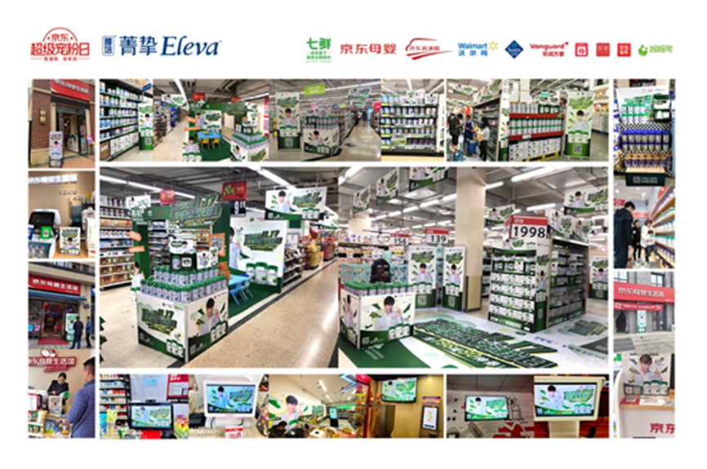
三、360度媒体资源组合 全场景触达
依托京东营销360线上线下全渠道融合的资源整合能力和营销势能，雅培菁挚品牌实现用户消费场景的多维立体式覆盖。除了平台强大的站内外优质流量和全渠道店内曝光资源，线下优质场景媒体资源的接入，全面覆盖用户最常接触的办公楼、社区、商圈、物流等线下场景，形成对用户的全面包围，全场景触达。
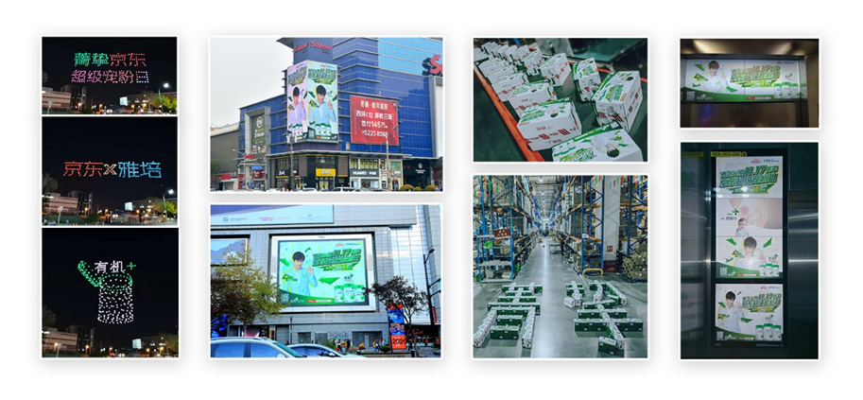
强效整合9大头部APP开机屏、母婴&娱乐微博大V矩阵、明星粉圈、京东主站、小程序、7鲜、新通路、LBS、京喜、芬香、饭粒、母垂社群等站内外线上渠道，物流箱广告、无人机广告、北上广地标大屏、4000+社区电梯屏、千家线下商超等线下渠道，所有渠道曝光总计辐射超过3亿的人群，全方位覆盖目标人群。
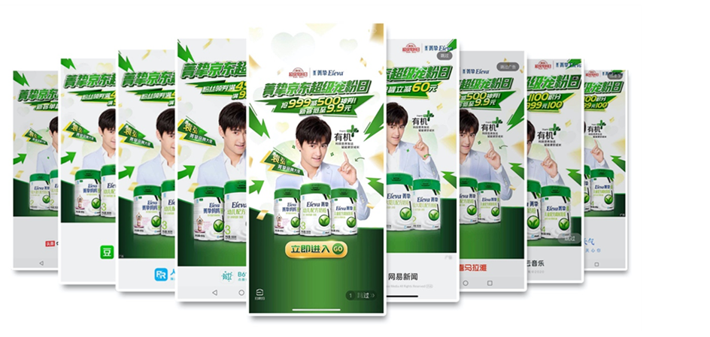
四、1小时达加持 全链路销售转化
基于全渠道覆盖和全场景触达，线上线下的转化自然水到渠成。线上接入京东到家“1小时达”，线下消费者可登陆LBS会场，基于地理定位，选择附近的沃尔玛/山姆/华润万家门店，下单菁挚即可享受1小时送达的服务。站内直播间还上线了LBS 1小时达专属会场，看直播下单菁挚，好物极速到家。
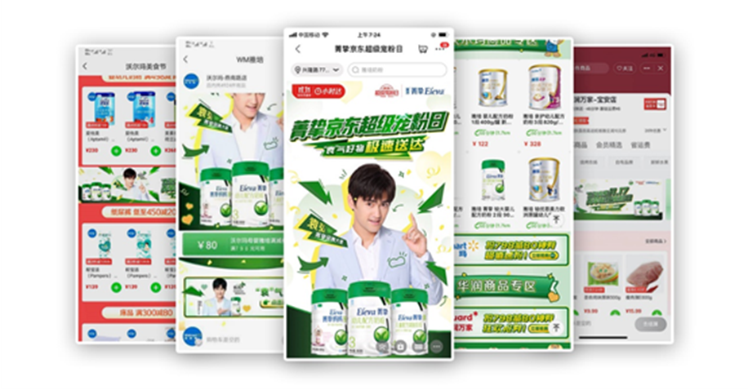
五、创新明星宠粉玩法 持续引爆全网声量
菁挚品牌大使袁弘化身“首席打气官”，宠粉福利燃爆全网：“袁”气宠爱礼盒豪送4大周边；打气ID在线“声”援粉丝；微博营业贴心化解粉丝小烦恼；袁弘直播，与粉丝飙演技、大秀厨艺、花样带货宠粉不停。线上传播时同步挖掘、放大其中亮点，巧妙借助明星流量撬动全网更多关注，吸引更多人群，引流活动。
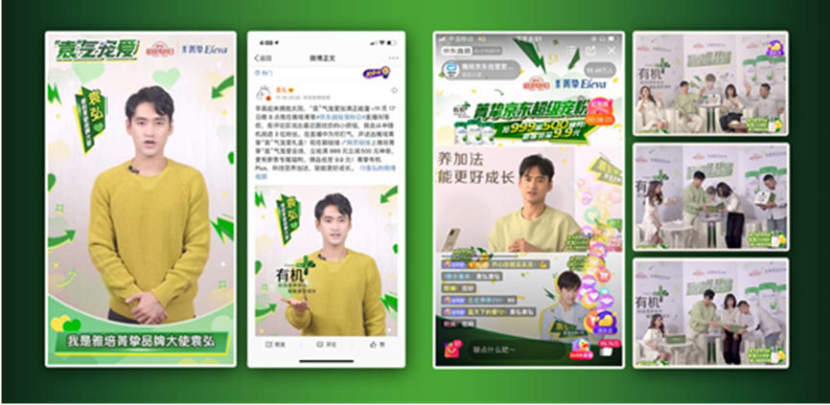
营销效果与市场反馈
整体投放覆盖站内全渠道以及站外所有头部媒体，整体投放235W，广告曝光量20588W+，点击235W+，带来了297W的销量；宠粉日活动以拉新为主，新客投放预算占比86%；站外投放以引流为主，覆盖大部分头部媒体资源，例如微博、微信公众号、网易云音乐、网易新闻、爱奇艺、B站、今日头条等, 此次活动对于整个品牌的累计消费者新增：4A人群累计增加1183W+。
11.14-11.16提前进行活动预热，快车、触点主推菁挚产品，展位投放品牌&品类人群，预告活动信息；其他系列产品进行流量补充，11.17宠粉日爆发重点投放展位和GD广告，触达品类人群和母婴跨类目人群进行拉新引流，快车抢占品牌词&品类词排名，并针对高意向人群提高溢价，同时报名京挑客团长活动，通过站外和社群进行传播。
站外直投对所有目标人群全触达，资源位以开屏为主，包括网易云音乐、今日头条、网易新闻、墨迹天气、喜马拉雅B612、最右等，预热活动信息，信息流等其它媒体位进行流量补充，11.17日活动大爆发，重点触达品牌和品类人群。
在准确的营销策略、规划，强大的技术支持和灵活的执行调度下，成功地用预算范围内地营销投入最大程度撬动流量和销量，实现了流量提升，GMV提升和会员量提升的三赢目标，创造了京东超级宠粉日全域营销新标杆。除了站内外3亿+曝光，环比1000%以上的粉丝增长，还有513%的站内销量增长，427%的自营销量增长，2357%的京东旗舰店增长，奶粉商家榜TOP1，2248%的沃尔玛、山姆、华润万家、京东到家增长，2442%的京东7鲜、新通路增长的销售战绩。此次活动的成绩肯定了品牌为品效增长采取的积极尝试，成功实现贩售全渠道、引爆全触点、提前全洞察，打造出一个成熟的全域营销案例，完成京东超级宠粉日的战略升级，将为品牌未来的活动策划打开广阔思路。

